**1.1编写目的：**

作为软件系统开发技术协议的参考依据，为双方提供参考。根据游戏特点，对被开发软件系统的主要功能、性能进行完整描述，为软件开发者进行详细设计和编程提供基础。为软件提供测试和验收的依据，即为选取测试用例和进行验收的依据。

旨在为游戏下阶段的设计、开发提供依据和指导，为项目组成员对需求的详尽理解，以及在开发游戏项目中协同工作提供强有力的保证。本文档的预期读者有用户、需求分析人员、项目经理、程序员和测试人员。在阅读本文档时，首先要了解产品的功能概貌，然后可以根据自身的需要对每一功能进行适当的了解。

　 1.2.1项目名称：

飞机大战

　 1.2.2项目基本信息**：**

          项目开发者：薛浒翼、周新涛、杨嘉诚、张伟梁         用户：游戏玩家

          实现该软件的计算中心或网络：个人电脑

          同其他系统交互：操作系统

**1.3定义：**

（1） BGM：Background Music，即背景音乐。

（2）敌机：我方战机的敌对方，共三种类型，分为小型、中型和Boss战机。

（3）攻击力：对对面造成伤害的多少。

（4）暂停功能：游戏进行过程中按下暂停按钮可进入暂停模式，再按下暂停按钮则返回游戏

（5）攻击范围：攻击的最大限度范围，超过这个范围则判定无法攻击。

（6）精灵机：即我方战机，在游戏引擎中，主角被称为精灵机，故我方战机取名为精灵机。

**1.4参考资料**

[1]窦万峰.软件工程方法与实践[M].北京：机械工业出版社，2016.

[2]窦万峰.软件工程实验教程[M].北京：机械工业出版社，2016.

**2.任务概述**

**2.1项目目标**

本项目是一个集休闲娱乐。丰富生活等诸多元素于一身的小游戏。希望通过此项目的设计与推广，为生活增添乐趣，增加休闲时间的活动。本项目名称为“飞机大战”，采用游戏引擎Cocos Creator以JavaScript语言编写，界面简洁流畅，游戏方式简单，玩家易于上手。该项目还必须保证数据的安全性、完整性和准确性。

**2.2用户的特点**

本项目的最终用户可适应各个年龄阶层，本项目易于上手，通过简单了解游戏规则即可进行游戏。

**2.3系统整体结构**

本系统是一个独立运行的系统，不需要与其他系统连接。

系统工作流程图如下：

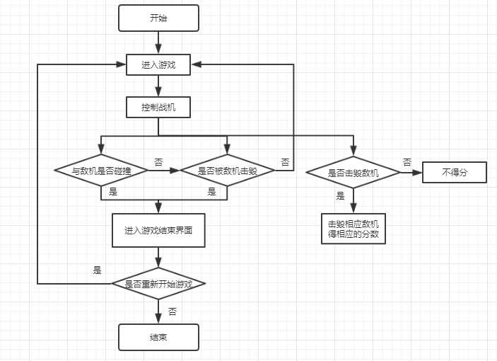

**2.5游戏要求**

① 游戏可正常运行

② 可基本达到最终目标

③ 游戏界面友好，易于交互

④ 项目具有较高的安全性和稳定性

**2.6项目关键问题**

①游戏不能过于简单单调，没有吸引力，也不能太难，导致难以进行

②游戏规则一定要明确，易于上手

③一定要进行足够的测试确保游戏得以正常运行

④各种设置要准确

**2.7假定和约束**

（1）软件开发小组提供相应的开发阶段文档，用户提供相适应的行业标准，使软件开发与典型实例考核相结合。

（2）操作员与用户要按照操作规程运行本项目，不得进行恶意破坏性操作。

程序开发人员需要在规定时间内进行系统设计、程序编码、系统测试、程序调试等任务。

**3.数据描述**

**3.1静态数据**

本游戏定位为单机游戏，需要考虑游戏的平衡性，以带给玩家更好的游戏体验。因此，本系统需要存储每个角色自身属性、敌机属性、道具的效果、地图自身的初始设定，以及优化游戏的贴图和音乐等。

**3.2数据库描述**

没用到数据库

**3.3数据字典**

无

**3.5数据采集**

游戏系统不需读取任何数据，直接点击运行。

**4.功能需求**

**4.1背景移动**

背景从上往下移动，当背景的上边框超过游戏界面下边框时应自动补图

**4.2背景音乐**

在战机发射子弹、精灵机击中敌机、敌机击中战机、精灵机敌机相撞、游戏暂停、游戏结束时均添加了音效

**4.3玩家移动**

通过键盘，方向键和ASWD键可控制战机的位置，子弹自动发射，并且后期再增加鼠标控制战机位置这一效果，精灵机的位置随着鼠标的移动而移动。

**4.4敌机创建**

编写函数并调用函数随机产生敌机和Boss机。

界面中敌机出现的位置，以及敌机和Boss机均为随机的，敌机、Boss机均具有一定的速度，且随着游戏时间的推迟，后期逐渐增大，数量和速度均随着增加而增加。

**4.5爆炸实现**

添加碰撞效果，包括精灵机的子弹打中敌机爆炸、精灵机与敌机相撞爆炸、精灵机子弹打中Boss、精灵机与Boss碰撞以及精灵机吃到掉落的道具五种碰撞效果。且碰撞发生后子弹、炸弹、道具均消失。并且精灵机与敌机、Boss机发生碰撞则结束游戏。

**4.6附加功能**

①游戏界面中显示当前状态下游戏得分。

②进入游戏先进入欢迎界面，欢迎界面中显示游戏使用说明，点击鼠标左键开始游戏。游戏过程中精灵机命数使用完后用户可选择重新开始游戏或退出游戏。

**5.功能说明**

|  |  |  |
| --- | --- | --- |
| 序号 | 功能项 | 描述 |
| 1 | 飞机能够移动，发射子弹，用子弹击毁敌军战机 | 1. 用WASD四个键控制飞机上下左右的移动。  2. 子弹发射出去，撞击敌军战机使其爆炸 |
| 2 | 敌军飞机可以击毁我军飞机 | 1. 敌军飞机由电脑调用函数随机产生  2. 当精灵机碰撞敌机时，精灵机失去生命，敌机也因此被撞毁，则游戏结束 |

**6.详细描述**

采用数据流图的方法建立模型。

本飞机大战系统运行游戏，加载游戏音效，生成敌机、战机（即精灵机）、游戏道具，战机发射子弹销毁敌机，改变敌机数量，敌机数量改变，获得分数

**战机子系统模块数据流图如下图所示：**

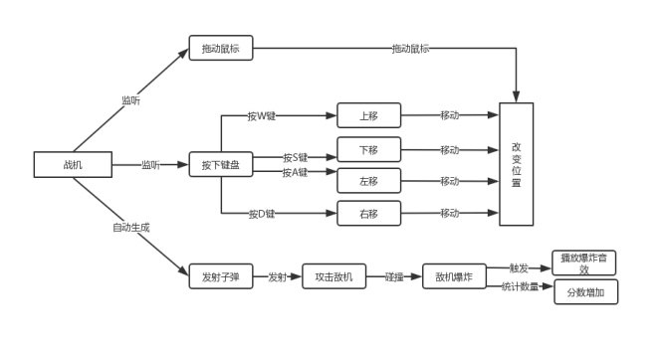

**战机子系统的数据流图**

战机会根据代码随机生成，战机本身监听鼠标拖动事件和键盘事件，同时生成子弹，子弹击毁敌机，触发播放爆炸音效，同时增加分数。鼠标拖动战机，移动鼠标，战机移动，按下键盘键，实现飞机的上下左右移动

**敌机子系统模块数据流图如下图所示：**

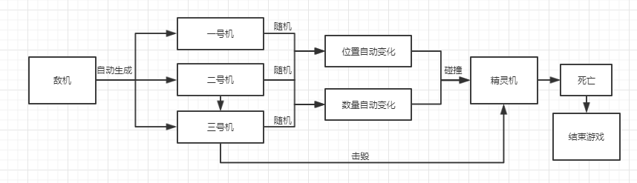

敌机自动生成，分为普通敌机和Boss机，位置会随机变化，通过碰撞击毁我方战机，并触发爆炸音效的播放，然后结束游戏。

**7.2适应性**

适应Windows操作系统的不同的版本。

支持不同类型的PC兼容机和笔记本电脑

**8.运行需求**

**8.1界面风格**

遵守Windows风格

**8.2硬件接口：**与外部硬件的接口

鼠标、键盘必须是USB接口

**8.3故障处理**

鼠标、键盘控制权交换故障，可通过重启或重插拔恢复

**9.其他要求**

**9.1** **可用性、可维护性、可靠性、可移植性**

游戏可在不同的Windows平台上使用，试玩。

游戏支持不同的PC兼容机。

软件故障率低于10%

**9.2安全保密性要求**

无

**9.3开发要求：支持软件，包括操作系统、编译程序、测试游戏等**

Cocos Creator版本v2.10及以上

Windows驱动

按照黑盒测试方法设计测试游戏用例进行验收。